**关于参加2024年临床检验管理专业委员会学术年会暨全省临检质控工作会酒店预订通知**

本次会议会场设在合肥丰大国际大酒店，酒店共有标间300余间，大床房200间，房间数量有限，请参会代表尽早预订。

**酒店名称**：合肥丰大国际大酒店

**地　　址**：安徽省合肥市经济技术开发区繁华大道10555号

**协议价格**：340元/间（含双早）（标间/大床房），如需拼房170元/间（标间含早）请告知。

**预定请报参加2024年临床检验管理专业委员会学术年会暨全省临检质控工作会，预定电话**：0551-62236666

**联** **系 人**：张润茂 15805692643（微信同号）

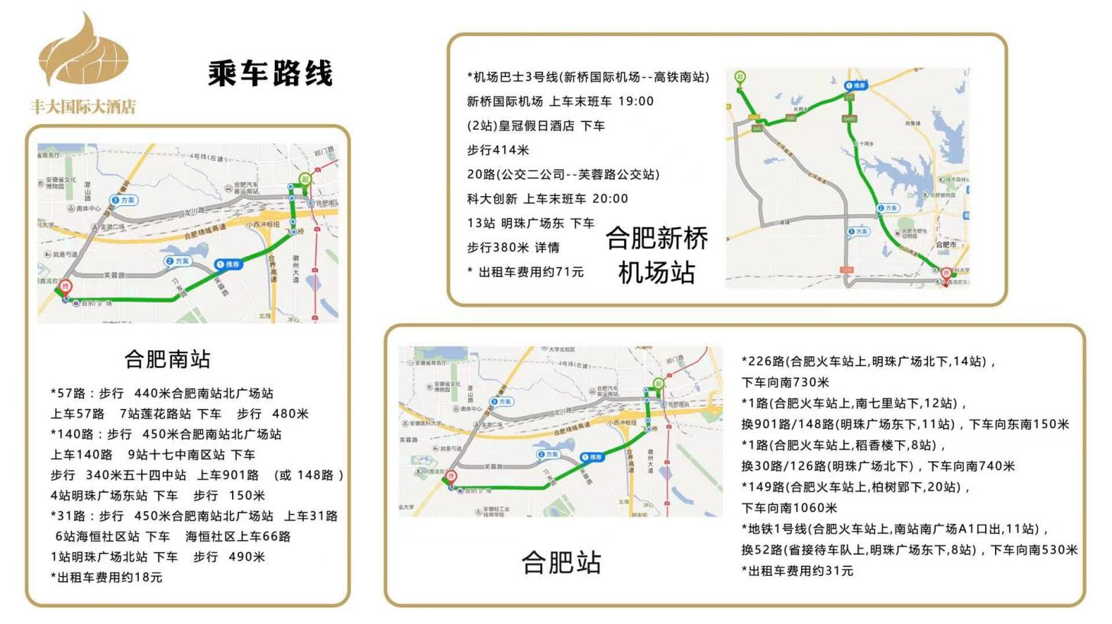

备注：1.会议期间入住客人凭房卡可免费使用负一楼康体中心、健身房等设施。

　　　2.房间免费宽带、高速WIFI无线网覆盖。

　　　3.酒店位于安徽徽园旁，免费开发，距离1公里；酒店正对面是欧洲风情街，适合散步、购物。

**交通指南**

1.合肥高铁南站（6.5 km）　打车约20分钟

2.合肥站（15 km）　 打车约30分钟

3.新桥国际机场（33km） 打车约40分钟

（酒店有直达班车每30分钟一趟，预计1小时候30分钟到机场，费用25元/人）